План мероприятий

к Международному дню борьбы с коррупцией

[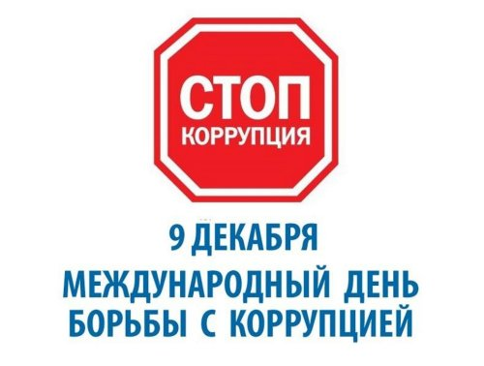](https://ukggo.ru/sites/default/files/styles/news_colorbox/public/news/7eea1a20b0b8d3f5fb71244a783e69b8.jpeg?itok=Ye1v5Pg1)

**План мероприятий антикоррупционной недели**

**МКОУ «Ортатюбинская СОШ» с 04.12.2023 г. по 08.12.2023 г.**

|  |  |  |  |
| --- | --- | --- | --- |
| **№** | Наименование мероприятия | Дата проведения мероприятия | Ответственные |
| 1 | Оформить стенд к международному «Дню борьбы с коррупцией» | 04.12.2023 г. | Комиссия по антикоррупционной деятельности ОО |
| 2 | Круглый стол на тему «Формирование антикоррупционной и нравственной культуры» | 05.12.2023 г. | Комиссия по антикоррупционной деятельности ОО |
| 3 | Распространение памяток «Это важно знать!» по противодействию коррупции, для родителей и сотрудников школы. | 06.12.2023 г. | Комиссия по антикоррупционной деятельности ОО |
| 4 | Просвещение антикоррупционной компетентности школьников (игровые ситуации с детьми начальных классов) «Что такое хорошо и что такое плохо», «Честный друг») | 07.12.2021 г. | Классные руководители начальных классов |
| 5 | Деловая игра с педагогами и родителями «Скажи коррупции НЕТ!» | 07.12.2022 г | Заместитель директора по ВР |